Bilsa Pansiyon Programı Kullanım Klavuzu

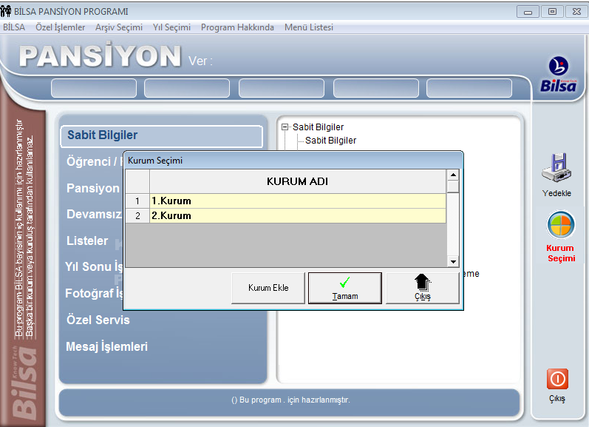
İlk girişte kurum ekle diyerek yeni kurum girişi yapabilirsiniz.Kurum bilgilerini sabit bilgiler sekmesinden düzenliyoruz. Öğrenim yılı yanında bulunan VAR/YOK bilgisi , yıllara ait PANSİYON bilgilerinin var olup olmadığını gösterir.
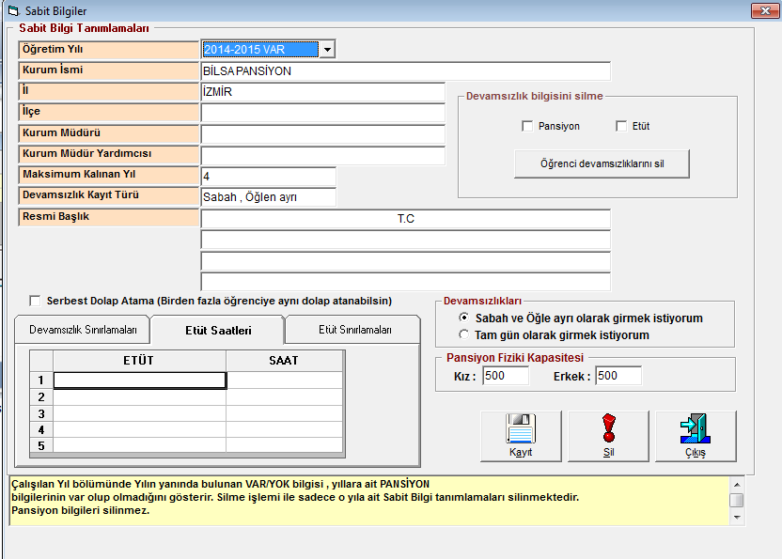

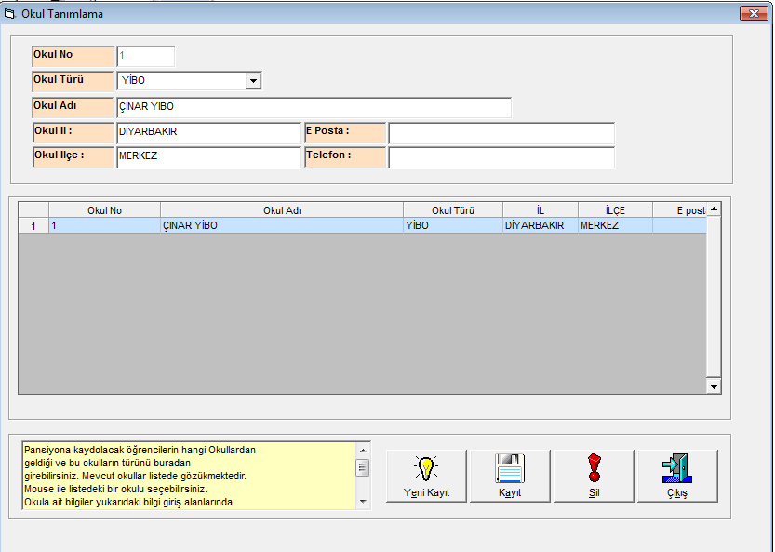
Okula ait bilgiler yukarıdaki bilgi giriş alanlarında
belirecektir. Kayıt değişikliği veya silme
işlemi yapabilirsiniz.

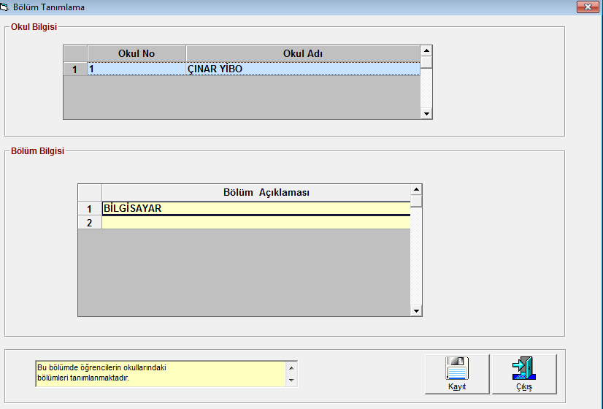
Okul bilgierini girdikten sonra okul bölüm tanımlama kısmından öğrencilerin okullardaki bölümleri bu kısımdan girilebilir.

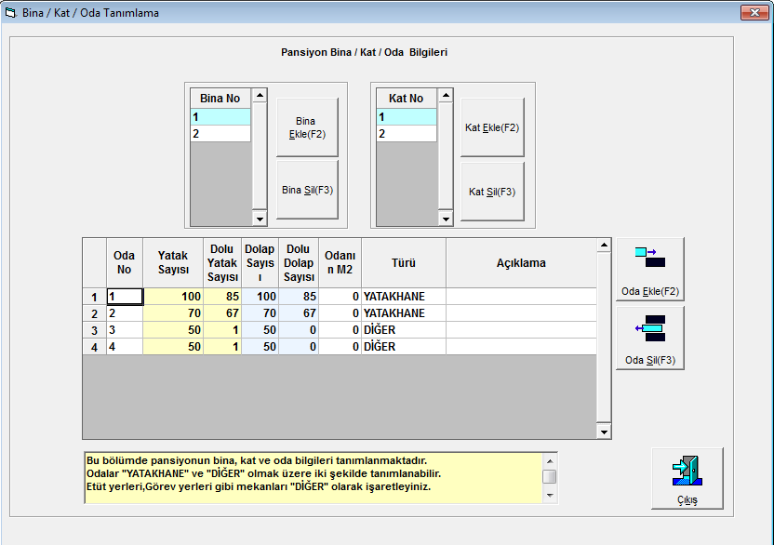
Pansiyonun bina, kat ve oda bilgileri tanımlanarak öğrencilerin buralara yerleşmesi sağlanır.

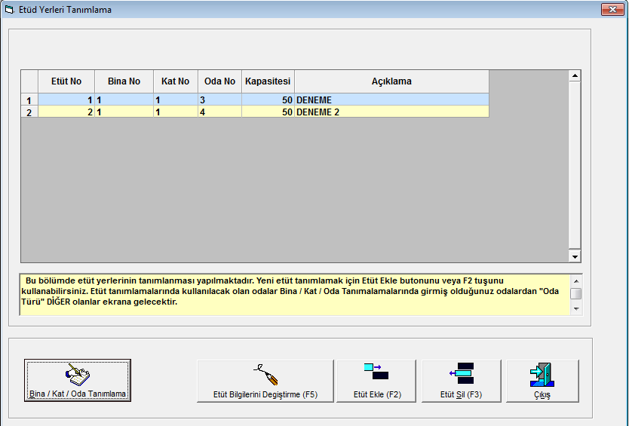
Etüdlerin yapılacağı mekanlar ve kapasiteleri bu bölümden tanımlanmaktadır.

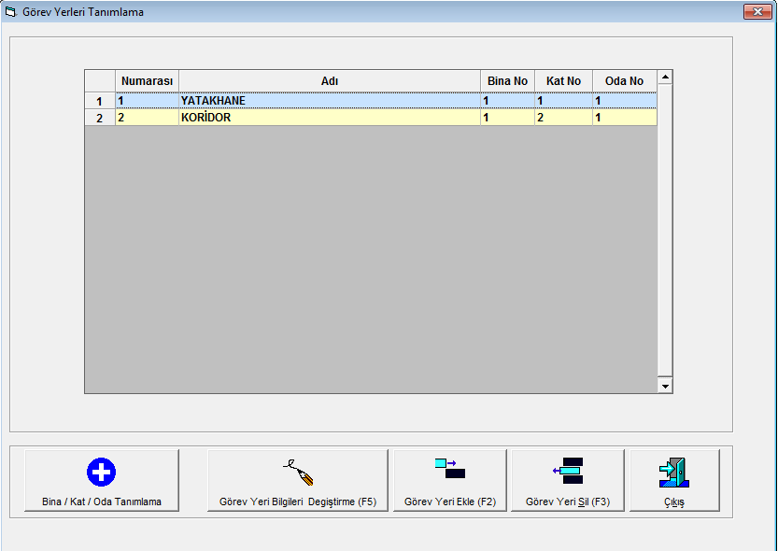
Nöbetlerin tutulacağı görev yerleri girişini görev yeri ekle diyerek yapabilirsiniz.

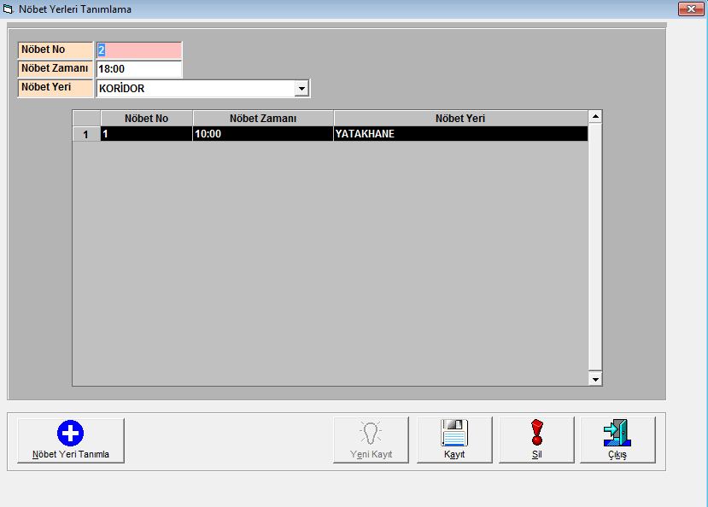
Nöbet zamanı ve daha önceden girilmiş olan görev yerinden seçilerek nöbet yerleri tanımlanabilir.
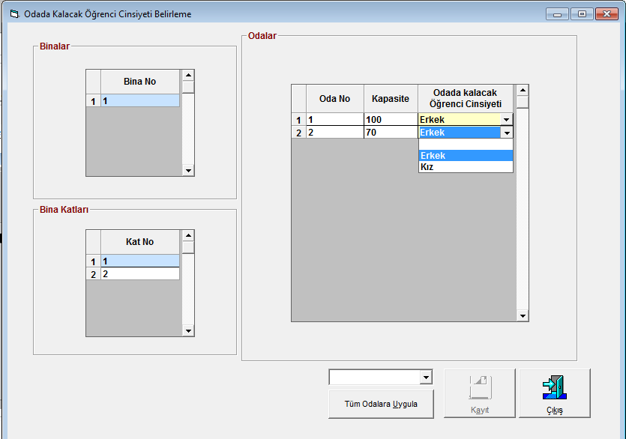
Tanımlanan odalardaki öğrencilerin cinsiyetlerini belirleyebilirsiniz.
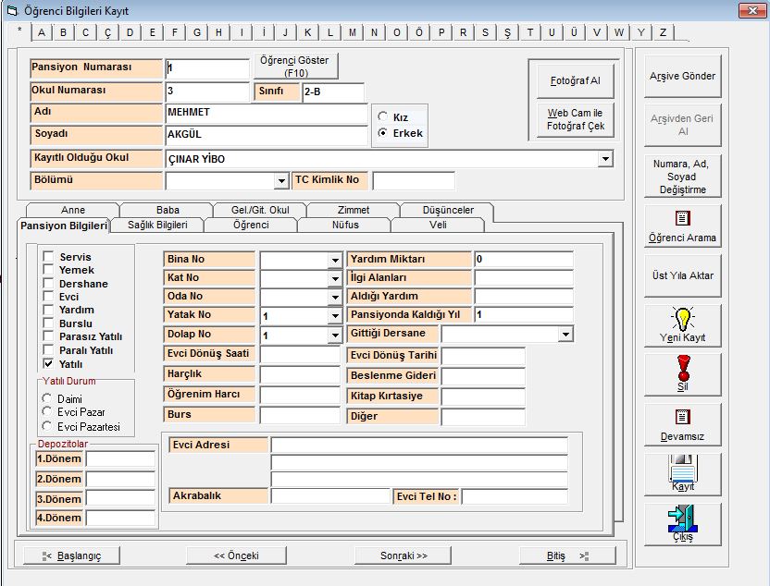

Pansiyonda kalıcak öğrencilerin manuel olarak girişlerini yapabilir yada eokul sisteminden aktarabilirsiniz.Özel servis sekmesi altında internetten öğrenci bilgisi alımı diyerek bulundugunuz yıl içerisine bilgileri alalım.Alınan bilgileri özel servis menüsü altındaki windowstan öğrenci bilgisi alımı diyerek yolunu belirtmelisiniz.

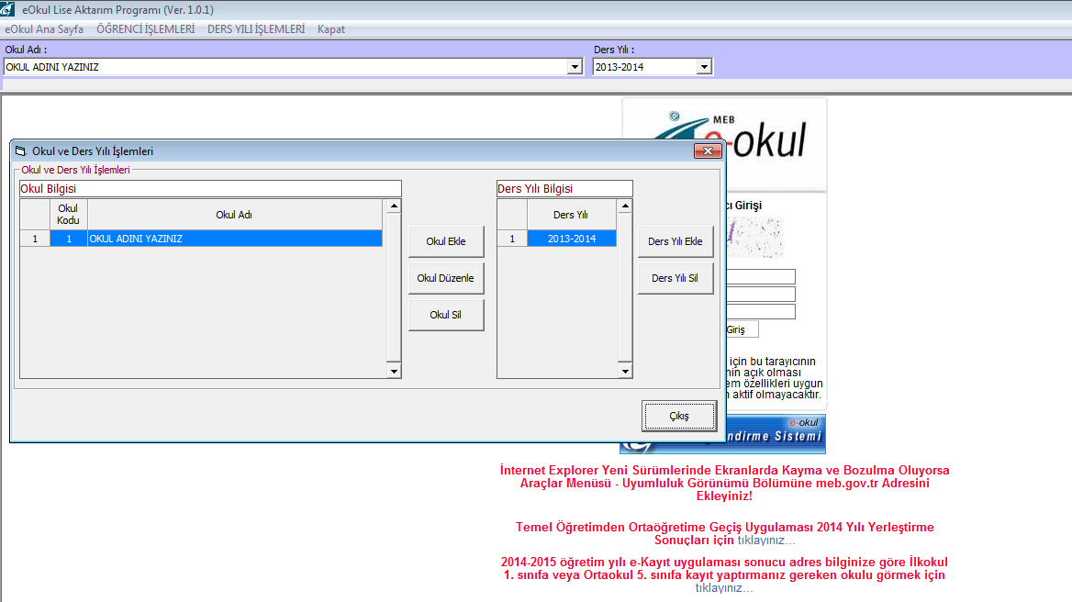

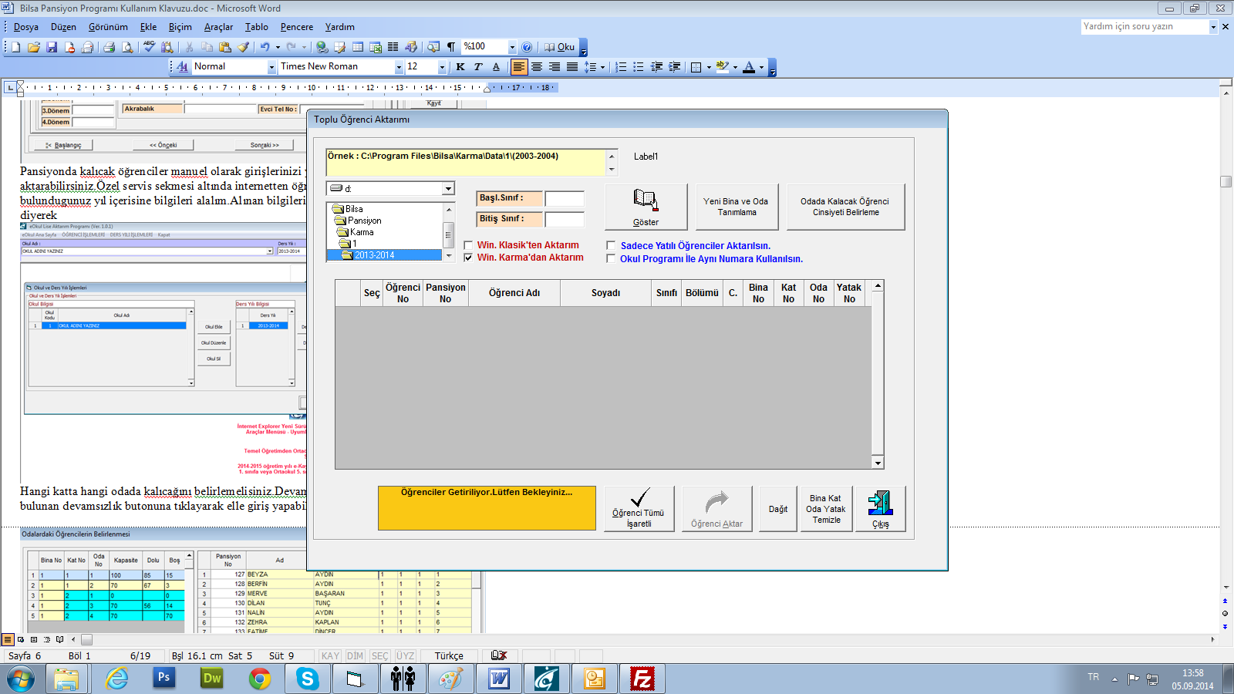
Hangi katta hangi odada kalıcağını belirlemelisiniz.Devamsızlık girişlerini yandaki menude bulunan devamsızlık butonuna tıklayarak elle giriş yapabilirsiniz.

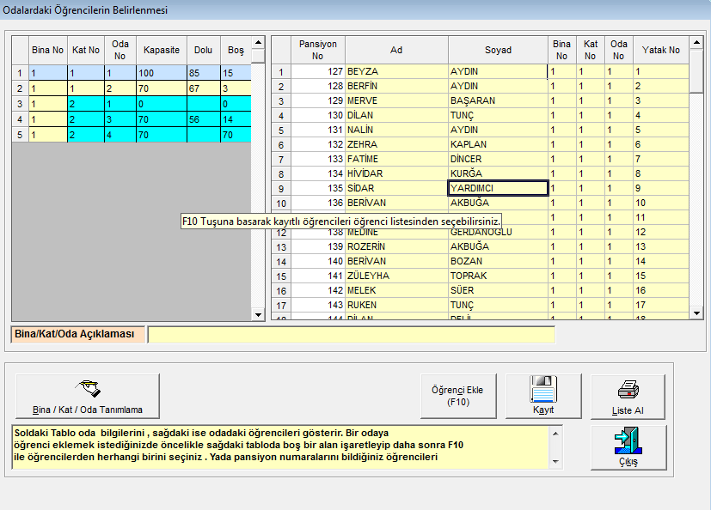
Odalarda ki öğrencileri toplu olarakta belirleyebilirsiniz. Bir odaya
öğrenci eklemek istediğinizde öncelikle sağdaki tabloda boş bir alan işaretleyip daha sonra F10 ile öğrencilerden herhangi birini seçiniz . Yada pansiyon numaralarını bildiğiniz öğrencileri kendiniz tabloya ekleyiniz.Silmek için ise ögrencinin olduğu satırı sağdaki tablodan seçip delete tuşuna basınız.

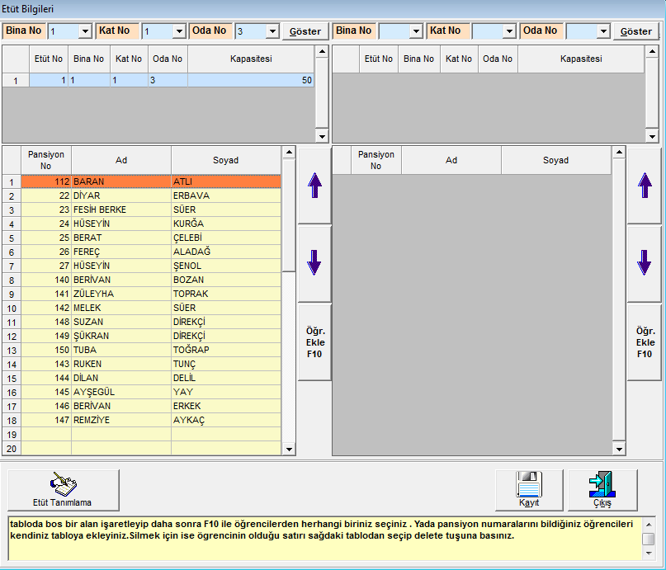
Etüdlerdeki öğrencileri belirlemek için öncelikle üstteki kısımdan bina kat ve oda numaralarını seçip göster dielim ,soldaki Tablo etüd bilgilerini , sağdaki ise etüddeki öğrencileri gösterir. Bir etüde yeni bir öğrenci eklemek istediğinizde öncelikle sağdaki
tabloda bos bir alan işaretleyip daha sonra F10 ile öğrencilerden herhangi biriniz seçiniz . Yada pansiyon numaralarını bildiğiniz öğrencileri kendiniz tabloya ekleyiniz.Silmek için ise ögrencinin olduğu satırı sağdaki tablodan seçip delete tuşuna basınız.

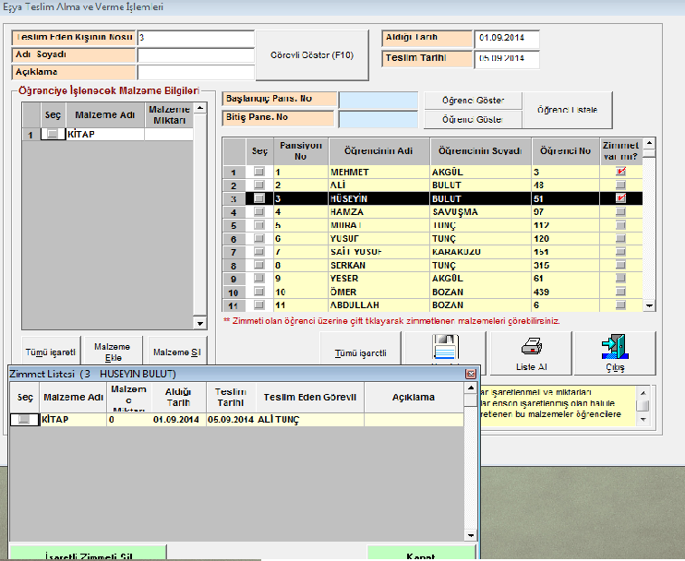
Öğrencilere zimmetlenecek eşyaların girildiği bölümdür.Öğrenci listesinde malzeme zimmetlenecek öğrenciler seçilmelidir. Malzeme Listesinde de zimmetlenecek olan mallar işaretlenmeli ve miktarları girilmelidir. Kayıt sırasında öğrencinin, girilen tarihe göre eğer daha önceden zimmetlenmiş olan malları varsa bu mallar enson işaretlenmiş olan hali ile kaydedilecektir. İlk kez çalışıldığında malzeme listesi boş gelecektir. Buraya Malzeme ekleyebilirsiniz. Eklenen ve işaretlenen bu malzemeler öğrencilere zimmetlenecektir. Teslim Eden Kişi bölümünde F10 fonksiyon tuşuna basarak kuruma kayıtlı görevlilerin penceresi ekrana gelir ve buradan seçim yapabilirsiniz.

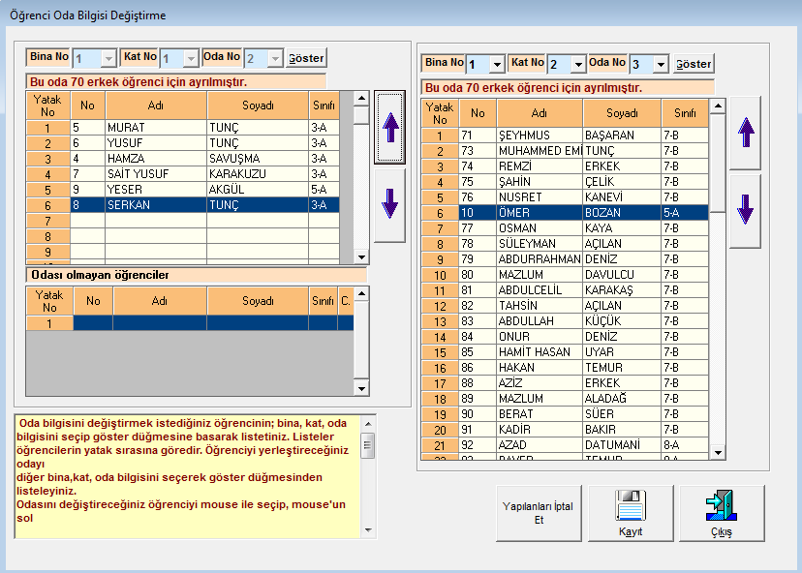
Oda bilgisini değiştirmek istediğiniz öğrencinin; bina, kat, oda bilgisini seçip göster düğmesine basarak listetiniz. Listeler öğrencilerin yatak sırasına göredir. Öğrenciyi yerleştireceğiniz odayı diğer bina,kat, oda bilgisini seçerek göster düğmesinden listeleyiniz.
Odasını değiştireceğiniz öğrenciyi mouse ile seçip, mouse'un sol tuşuna basarak değiştirmek istediğiniz oda'nın listesine sürükleyerek, listenin üstüne geldiğiniz zaman bırakınız. Bu işlemleri listenen odalar arasında yapabilirsiniz. Eğer öğrenciyi bıraktığınız satırda
öğrenci/ler var ise bu öğrenci/leri bir alt satıra ( bir sonraki yatağa ) kaydıracaktır. Eğer kaydırma işlemi olması istenmiyor ise öğrencinin atandığı yataktaki öğrenciyi odası olmayan öğrenciler listesine atılıp daha sonra bu öğrenciden boşaltılan yere yeni öğrenci atanabilir.
Odası olmayan öğrenciler listesine atılan öğrenciyi ise tekrar uygun sıraya eklenebilir.
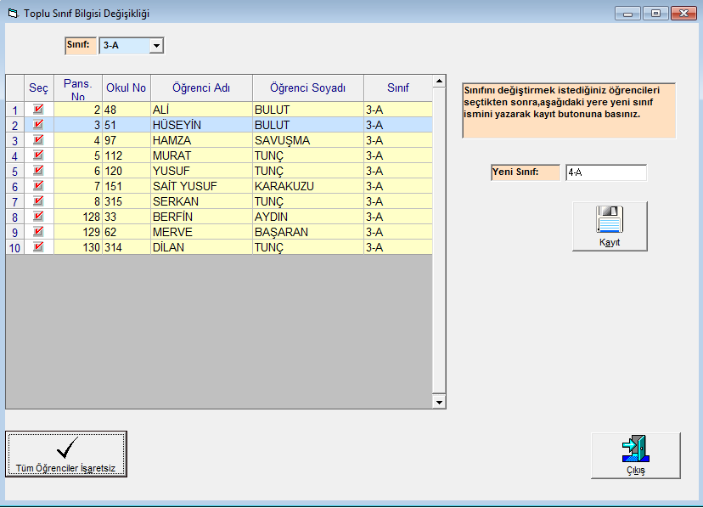
Öğrencilerin toplu sınıf değişikliklerini yapmak için sınıfını değiştirmek istediğiniz öğrenciyi seçtikten sonra yeni sınıfı belirleyip kaydet tuşuna basabilirsiniz.

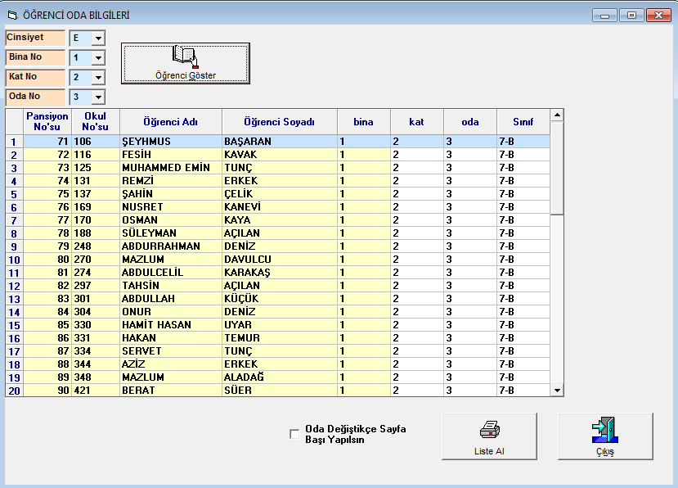
Katlarda kalan öğrenci bilgilerini cinsiyet,bina,kat ,oda seçip liste halinde alabilirsiniz.

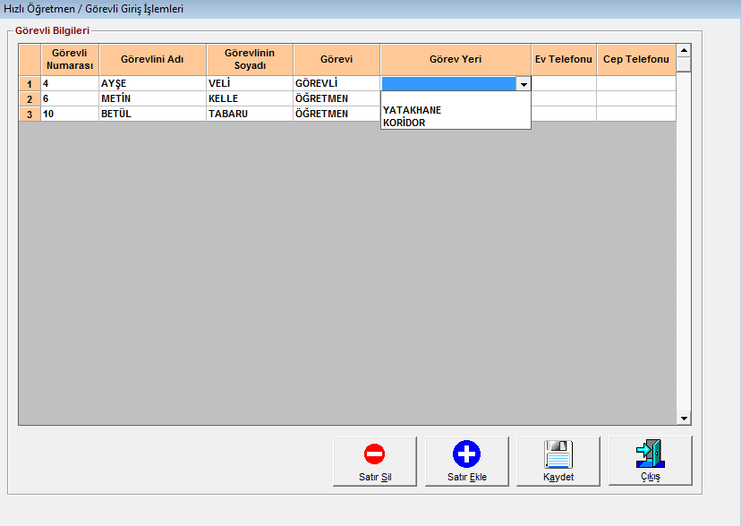
Personel Öğrenci/Personel Bilgileri menüsünden öğretmen yada görevli girişlerini tek tek yada toplu olarak girebilirsiniz.

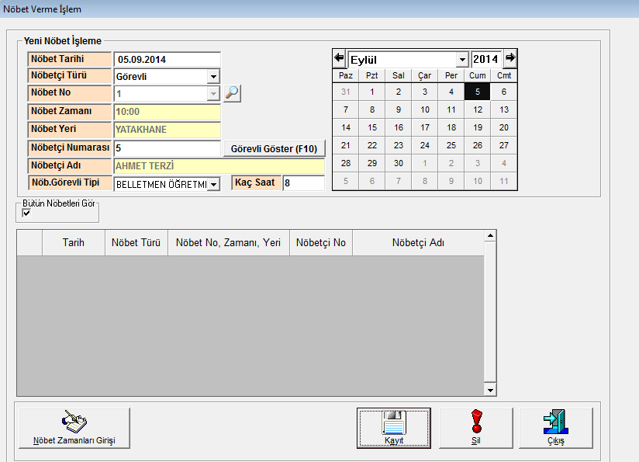
Pansiyon işlemleri menüsünden nöbet girişlerini tanımlayabilirsiniz.Nöbet tarihi,nöbet yeri görevli kişi belirlenerek kaydedilir.Sonra tarih bazında nöbet listeleri alınabilecektir.Öğretmen ,görevli ve öğrenci bazlı listelemeler yapılabilmektedir.

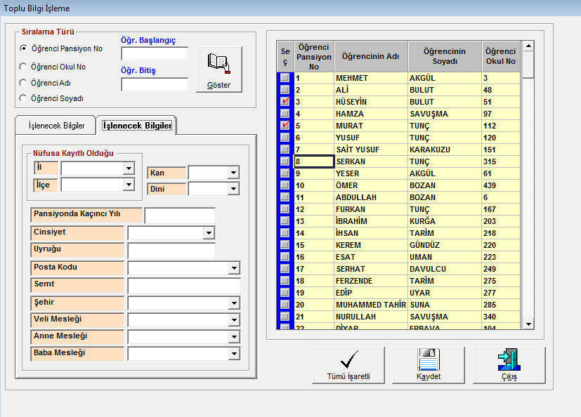
Öğrenci bilgilerinde toplu olarak değişiklik yapmak için pansiyon işlemleri menüsünden toplu öğrenci bilgisi işlemeye girelim,göster diyerek ekrana öğrencileri alalım sağlık bilgileri ,kaldığı kat oda deişikliği,nüfus bilgileri nde düzenlemelerimizi yapıp kaydet diebiliriz.

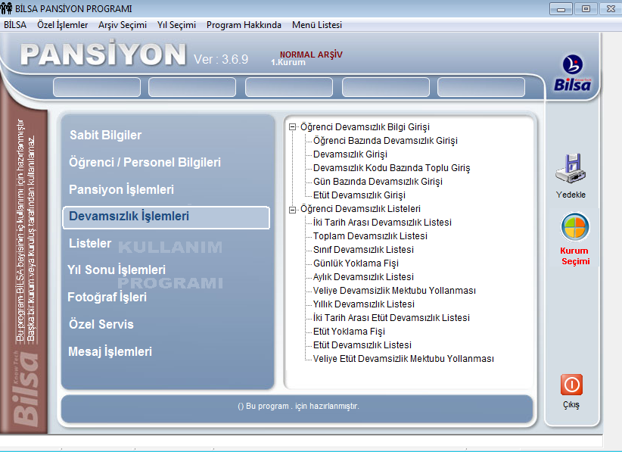
Öğrencilere toplu olarak devamsızlık girişi yapabilir etüd devamsızlıklarını işleyebilirsiniz.
İki tarih arası devamsızlık listesi yada sınıf devamsızlıklarını müdür ,müdür yardımcısı onaylarıyla çıktı alıp world excel yada pdf formatında bilgisayarınıza kaydedebilirsiniz.
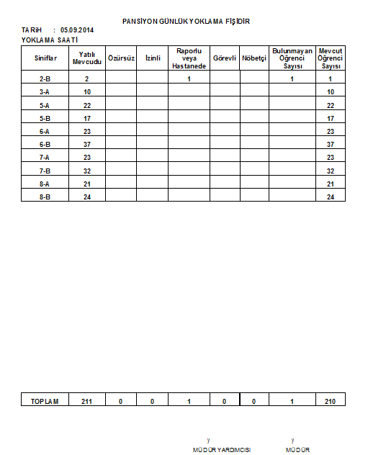
Programdan günlük yoklama fişi çıkartılabilmektedir.

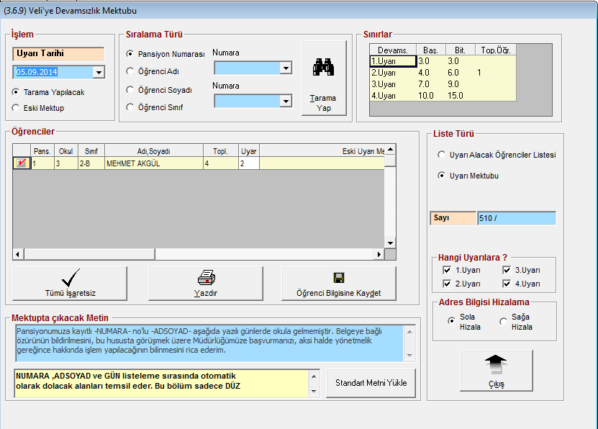
Veliye devamsızlık mektubu yada etüd devamsızlık mektubu hazırlanabilir uyarı tarihi öğrenci bilgilerine kaydedilir.

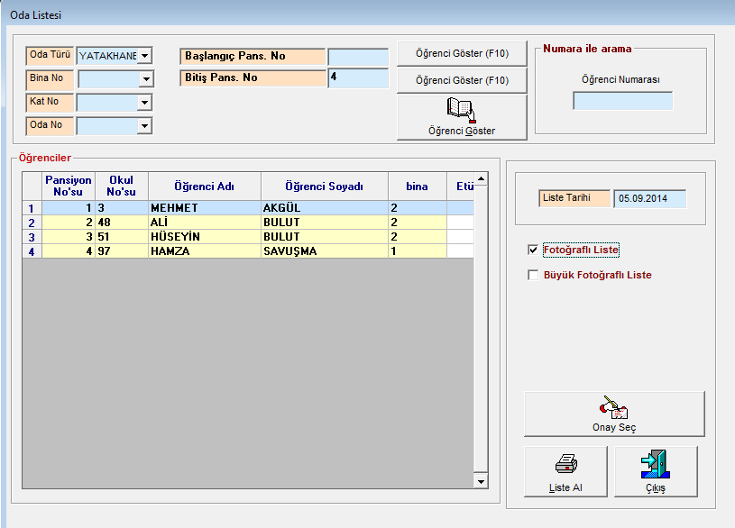
Oda bazında fotograflı öğrenci listesi,bina oda kapasitelerini gösteren listeler alınabilmektedir.

Kimlik boyutunda ranza kimlik kartı ve dolap kartı çıkartılabilir.
Öğrenci belgesi,öğrenci bordrosu,hasta sevk kağıdı,kütük defteri listeler menüsünden alınabilmektedir.Evci öğrenci listesi evci çıkma izin dilekçesi basılabilir.
Para yardımı alan öğrenciler ,parasız yemek yiyen öğrenciler ,paralı yemek yiyen öğrenciler listesi öğrenci bilgilerinde eksiksiz tanımlamaları yapıldıktan sonra alınabilmektedir.
Yatılı Öğrenci belgesi ve barınanlara ait kimlik belgesi çıkartılabilir. Bu listeler dışında serbest raporlama hazırlanarak özel listelerde oluşturulabilmektedir.

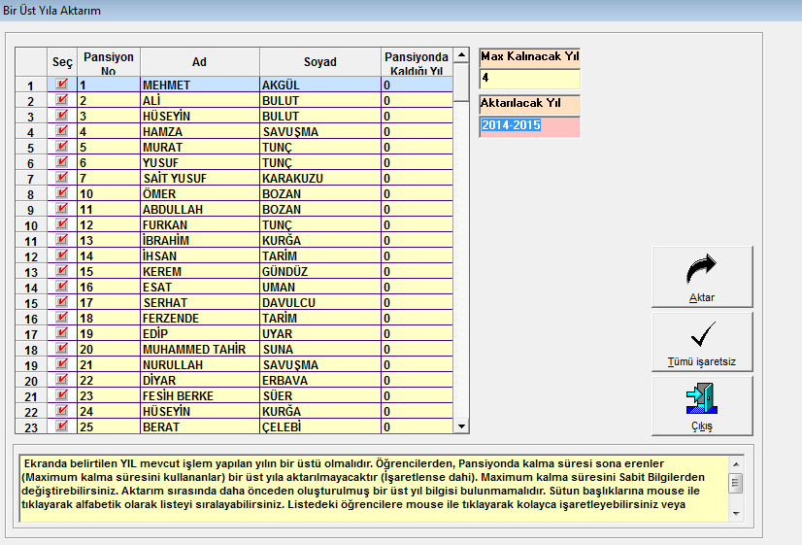
Yeni yıl bilgisi sabit bilgilerden açıldıktan geçmiş yıldaki bilgiler üst yıla aktarım diyerek yüklenebilmektedir.
Toplu arşive gönderme yapabilirsiniz.Kontrör alımı yaparak program içerisinden veliye sms gönderimide yapılabilmektedir.

